生态气象服务信息

2021年第1期（总第1期）

青海省生态气象中心 2021年07月22日

**2021年07月刚察县NDVI遥感监测**

一、NDVI面积遥感监测

2021年07月H8卫星遥感监测结果显示，刚察县NDVI值0.5以上的面积为4063.87平方公里，占刚察县行政区域面积的比例为42.12%，主要分布在哈尔盖镇、伊克乌兰乡和吉尔孟乡。泉吉乡、三角城种羊场、沙柳河镇、青海湖、青海湖农场、伊克乌兰乡、哈尔盖镇和吉尔孟乡NDVI值0.5以上面积分别为504.8、175.5、673.69、9.43、7.55、744.46、1525.72和319.87平方公里，占各行政区域面积比例分别为42.6%、71.0%、75.01%、0.64%、8.16%、44.3%、69.42%和20.06%。（图1和表1）。

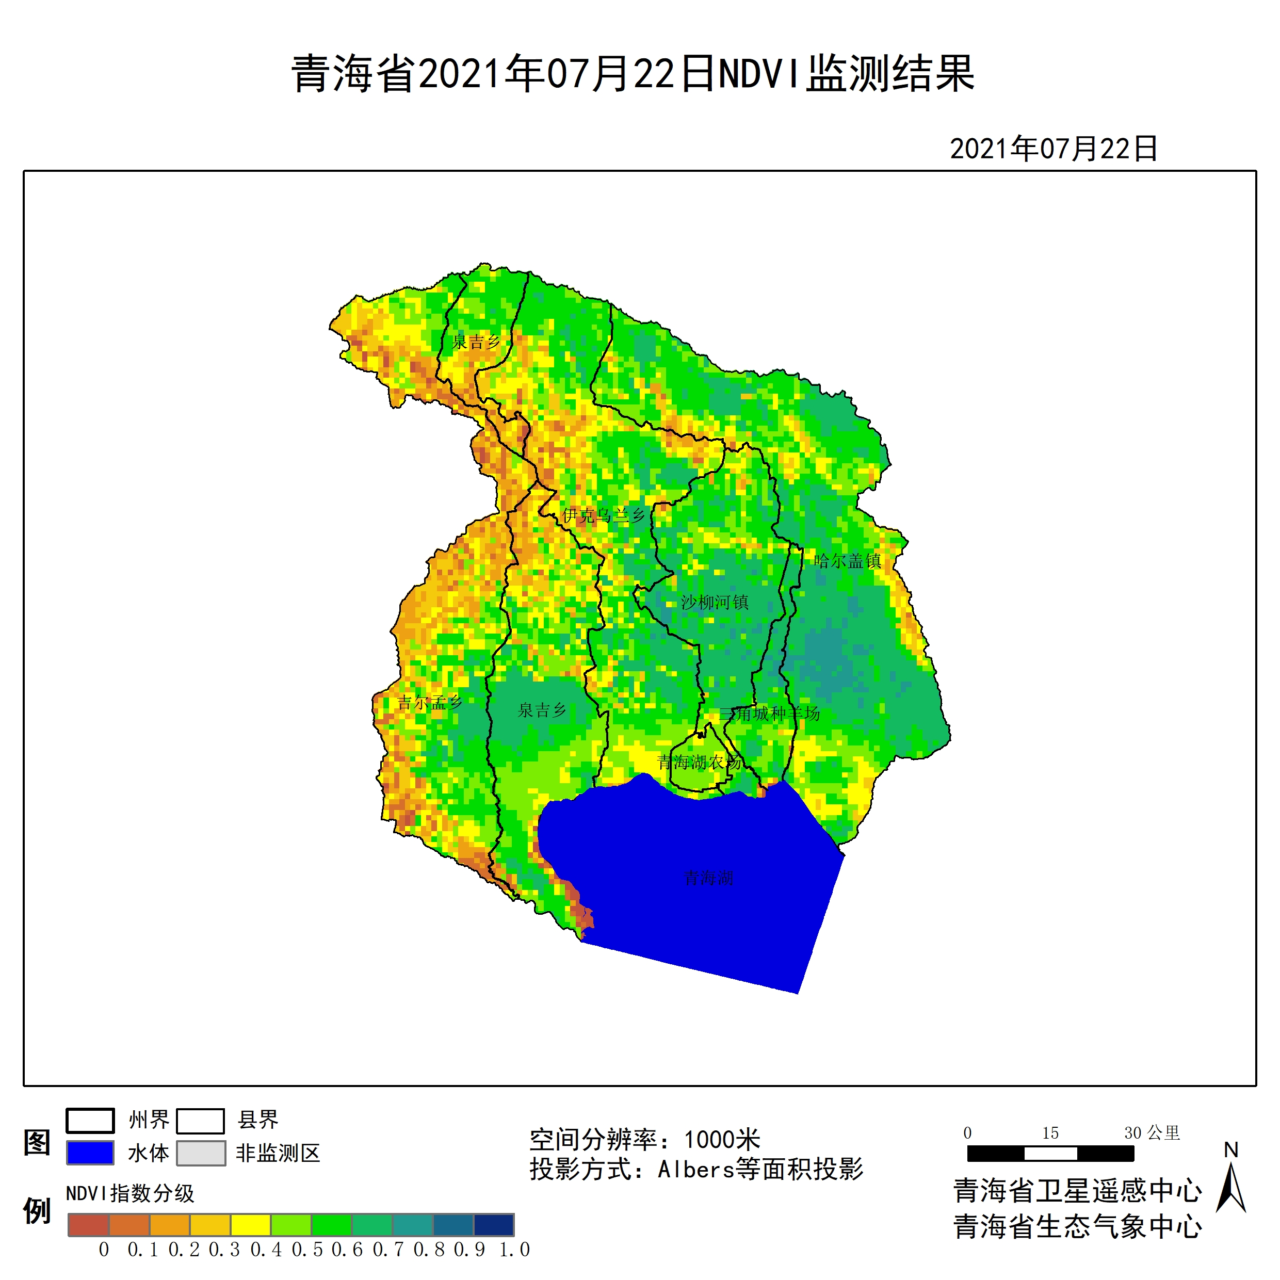

**图1 2021年07刚察县月NDVI遥感监测图**

二、NDVI等级遥感监测

2021年07月H8卫星遥感监测结果显示，青海省NDVI等级以0.5-0.6为主。NDVI等级为0.1-0.2、0.2-0.3、0.3-0.4、0.4-0.5、0.5-0.6、0.6-0.7、0.7-0.8、0.8-0.9和0.9-1.0各地区的面积分别为泉吉乡26.42平方公里、72.65平方公里、90.58平方公里、133.98平方公里、299.11平方公里、282.12平方公里、222.68平方公里、0.00平方公里、0.00平方公里、0.00平方公里、三角城种羊场0.94平方公里、0.94平方公里、1.89平方公里、7.55平方公里、53.78平方公里、83.03平方公里、82.09平方公里、10.38平方公里、0.00平方公里、0.00平方公里、沙柳河镇0.94平方公里、6.60平方公里、20.76平方公里、47.18平方公里、145.31平方公里、246.27平方公里、394.40平方公里、33.02平方公里、0.00平方公里、0.00平方公里、青海湖4.72平方公里、3.77平方公里、5.66平方公里、5.66平方公里、10.38平方公里、6.60平方公里、2.83平方公里、0.00平方公里、0.00平方公里、0.00平方公里、青海湖农场0.00平方公里、0.00平方公里、0.00平方公里、15.10平方公里、69.82平方公里、7.55平方公里、0.00平方公里、0.00平方公里、0.00平方公里、0.00平方公里、伊克乌兰乡40.57平方公里、79.26平方公里、164.18平方公里、293.44平方公里、356.66平方公里、495.36平方公里、247.21平方公里、1.89平方公里、0.00平方公里、0.00平方公里、哈尔盖镇5.66平方公里、26.42平方公里、92.47平方公里、200.03平方公里、346.28平方公里、659.54平方公里、733.14平方公里、133.04平方公里、0.00平方公里、0.00平方公里和吉尔孟乡129.27平方公里、296.27平方公里、315.15平方公里、267.97平方公里、248.15平方公里、246.27平方公里、73.60平方公里、0.00平方公里、0.00平方公里、0.00平方公里平方公里，面积比例分别为泉吉乡2.23%、6.13%、7.64%、11.31%、25.24%、23.81%、18.79%、0.00%、0.00%、0.00%、三角城种羊场0.38%、0.38%、0.76%、3.05%、21.76%、33.59%、33.21%、4.20%、0.00%、0.00%、沙柳河镇0.11%、0.74%、2.31%、5.25%、16.18%、27.42%、43.91%、3.68%、0.00%、0.00%、青海湖0.32%、0.26%、0.39%、0.39%、0.71%、0.45%、0.19%、0.00%、0.00%、0.00%、青海湖农场0.00%、0.00%、0.00%、16.33%、75.51%、8.16%、0.00%、0.00%、0.00%、0.00%、伊克乌兰乡2.41%、4.72%、9.77%、17.46%、21.22%、29.48%、14.71%、0.11%、0.00%、0.00%、哈尔盖镇0.26%、1.20%、4.21%、9.10%、15.76%、30.01%、33.36%、6.05%、0.00%、0.00%和吉尔孟乡8.11%、18.58%、19.76%、16.80%、15.56%、15.44%、4.62%、0.00%、0.00%、0.00%。（图2和表3、表4）。

**表1 2021年07月刚察县NDVI面积 (km2)**

|  |  |  |  |  |  |
| --- | --- | --- | --- | --- | --- |
| **区域** | **0-0.2** | **0.2-0.4** | **0.4-0.6** | **0.6-0.8** | **0.8-1.0** |
| **泉吉乡** | **99.07** | **224.56** | **581.23** | **222.68** | **0.00** |
| 三角城种羊场 | 1.88 | 9.44 | 136.81 | 92.47 | 0.00 |
| 沙柳河镇 | 7.54 | 67.94 | 391.58 | 427.42 | 0.00 |
| 青海湖 | 8.49 | 11.32 | 16.98 | 2.83 | 0.00 |
| 青海湖农场 | 0.00 | 15.10 | 77.37 | 0.00 | 0.00 |
| 伊克乌兰乡 | 119.83 | 457.62 | 852.02 | 249.10 | 0.00 |
| 哈尔盖镇 | 32.08 | 292.50 | 1005.82 | 866.18 | 0.00 |
| 吉尔孟乡 | 425.54 | 583.12 | 494.42 | 73.60 | 0.00 |
| 刚察县 | 744.46 | 1745.57 | 3710.98 | 1937.11 | 0.00 |

**表2 2021年07月刚察县NDVI面积所占行政区域面积比例(%)**

|  |  |  |  |  |  |
| --- | --- | --- | --- | --- | --- |
| **区域** | **0-0.2** | **0.2-0.4** | **0.4-0.6** | **0.6-0.8** | **0.8-1.0** |
| **泉吉乡** | **8.36** | **18.95** | **49.05** | **18.79** | **0.00** |
| 三角城种羊场 | 0.76 | 3.81 | 55.35 | 37.41 | 0.00 |
| 沙柳河镇 | 0.85 | 7.56 | 43.60 | 47.59 | 0.00 |
| 青海湖 | 0.58 | 0.78 | 1.16 | 0.19 | 0.00 |
| 青海湖农场 | 0.00 | 16.33 | 83.67 | 0.00 | 0.00 |
| 伊克乌兰乡 | 7.13 | 27.23 | 50.70 | 14.82 | 0.00 |
| 哈尔盖镇 | 1.46 | 13.31 | 45.77 | 39.41 | 0.00 |
| 吉尔孟乡 | 26.69 | 36.56 | 31.00 | 4.62 | 0.00 |
| 刚察县 | 7.72 | 18.09 | 38.46 | 20.08 | 0.00 |